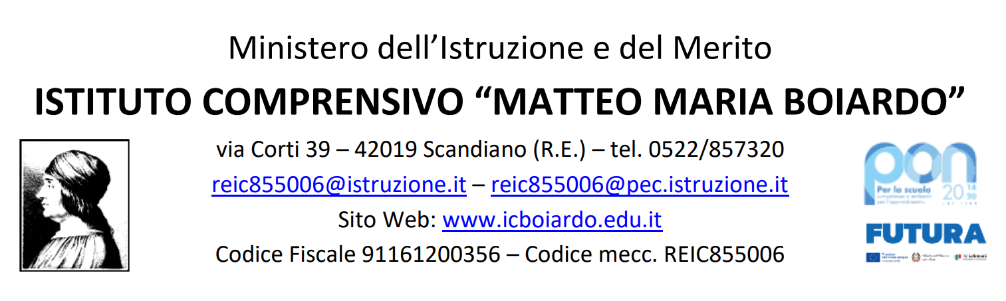

Agli atti

Albo Sito WEB
DETERMINA DI AFFIDAMENTO DIRETTO Nave del 12/04/2023 a Mantova fluviale classi 2 A e 2 G della scuola sec di 1°grado “M.M.Boiardo” -Ditta Navi Andes

CIG: Z643A63857
Il Dirigente Scolastico

VISTO il R.D. 18 novembre 1923, n. 2440 e ss.mm.ii., concernente l’amministrazione del Patrimonio e la Contabilità Generale dello Stato ed il relativo regolamento approvato con R.D. 23 maggio 1924, n827 e ss.mm.ii.;
VISTA la Legge 7 agosto 1990, n. 241e ss.mm.ii. recante “Nuove norme in materia di procedimento amministrativo e di diritto di accesso ai documenti amministrativi”;
VISTA la Legge 15 marzo 1997, n. 59, concernente “Delega al Governo per il conferimento di funzioni e compiti alle regioni ed enti locali, per la riforma della Pubblica Amministrazione e per la semplificazione amministrativa";
VISTO il D.P.R. 8 marzo 1999, n. 275, “Regolamento recante norme in materia di Autonomia delle istituzioni scolastiche ai sensi dell'Art.21, della Legge 15 marzo 1997, n. 59”;
VISTO l’Art. 26 c. 3 della Legge 23 dicembre 1999, n. 488 “Disposizioni per la formazione del bilancio annuale e pluriennale dello Stato” (Legge finanziaria 2000) e ss.mm.ii.;
VISTO il D.Lgs 30 marzo 2001, n. 165 e ss.mm.ii.recante “Norme generali sull’ordinamento del lavoro alle dipendenze delle Amministrazioni Pubbliche”;
VISTA la Legge 13 luglio 2015, n. 107 recante “Riforma del sistema nazionale di istruzione e formazione e delega per il riordino delle disposizioni legislative vigenti”;
VISTO il D.Lgs 18 aprile 2016 n. 50 recante “Attuazione delle direttive 2014/23/UE, 2014/24/UE e 2014/25/UE sull’aggiudicazione dei contratti di concessione, sugli appalti pubblici e sulle procedure d’appalto degli enti erogatori nei settori dell’acqua, dell’energia, dei trasporti e dei servizi postali, nonché per il riordino della disciplina vigente in materia di contratti pubblici relativi a lavori, servizi e forniture”;
CONSIDERATO in particolare l’Art. 95 del D.Lgs 18 aprile 2016, n. 50 come modificato dal D.Lgs 19 aprile 2017, n. 56 che disciplina gli aspetti relativi ai criteri di aggiudicazione delle procedure comparative/negoziali e l’Art. 36 del D.Lgs 18 aprile 2016, n. 50 come modificato dal D.Lgs 19 aprile 2017, n. 56 , che concerne i contratti “sotto soglia”, relativo agli affidamenti di importo inferiore a 40.000 euro, mediante “affidamento diretto, anche senza previa consultazione di due o più operatori economici o per i lavori di amministrazione diretta”;
VISTO il D.Lgs 25 maggio 2016, n. 97 recante “Revisione e semplificazione delle disposizioni in materia di prevenzione della corruzione, pubblicità e trasparenza, correttivo della legge 6 novembre 2012, n. 190 e del decreto legislativo 14 marzo 2013, n. 33, ai sensi dell'articolo 7 della legge 7 agosto 2015, n. 124, in materia di riorganizzazione delle amministrazioni pubbliche”;
VISTO il D.Lgs 19 aprile 2017, n. 56 recante “Disposizioni integrative e correttive al decreto legislativo 18 aprile 2016, n. 50”;
VISTO il D.I. 28 agosto 2018, n. 129 “Regolamento recante istruzioni generali sulla gestione amministrativo-contabile delle istituzioni scolastiche, ai sensi dell'articolo 1, comma 143, della legge 13 luglio 2015, n. 107”;
CONSIDERATO in particolare l’Art. 44 Funzioni e poteri del dirigente scolastico nella attività negoziale; CONSIDERATO in particolare l’Art. 4 c. 4 del D.I. 28 agosto 2018, n. 129 “Con l'approvazione del programma annuale si intendono autorizzati l'accertamento delle entrate e l'impegno delle spese ivi previste”;
VISTA la Delibera del Consiglio d’Istituto n. 67 del 22/12/2022 con la quale è stato approvato il P.T.O.F. per gli anni scolastici 2022/2025
VISTA la Delibera del Consiglio d’Istituto n. 75 del 16/01/2023, di approvazione del Programma Annuale dell’Esercizio finanziario 2023 ;
VISTA la Delibera del Consiglio d’Istituto Unitario n. 2 del 12/10/2022 dove si individuavano ed
approvavano le eventuali uscite, visite e viaggi d’istruzione;
RILEVATO che l’importo della spesa è al di sotto di quello di competenza del Consiglio di Istituto, previsto dall’Art. 45 c. 2 lett. a) D.I. 28 agosto 2018, n. 129 “determinazione dei criteri e dei limiti per lo svolgimento, da parte del dirigente scolastico, affidamenti di lavori, servizi e forniture “superiore a 10.000,00 euro”(ovvero “Inferiore a 40.000,00 euro”);
ATTESO che la spesa per la fornitura del servizio richiesto è pari a € 503,20 iva inclusa (cinquecentotre/20 euro Iva inclusa) risulta finanziariamente compatibile in quanto a carico dei genitori degli alunni partecipanti
DETERMINA
Art. 1
Tutto quanto in premessa indicato fa parte integrante e sostanziale del presente provvedimento.
Art. 2
Si affida il servizio alla “Ditta Navi Andes ”
di Mantova
Pratica 45652
Linea diretta scuole 0376-324506

Art. 3
di autorizzare la spesa complessiva a € 503,20 iva inclusa (cinquecentotre/20 euro Iva inclusa) da imputare sull’ Attività amministrativo-didattiche A 5 / Importo senza iva di euro quattrocentocinquantasette ,45 (457/45 euro iva esclusa) – Voce di destinazione 1 “Uscite didattiche e viaggi d'istruzione” dell’esercizio finanziario 2023 tramite finanziamento di privati- famiglie vincolati – anno scolastico 2022/2023;

Art. 4
L’aggiudicazione è avvenuta, conformemente a quanto affermato nelle Linee guida attuative del nuovo codice degli appalti emesse dall’ANAC, relative alle “procedure per l’affidamento dei contratti pubblici di importo inferiore alle soglie di rilevanza comunitaria, indagini di mercato e formazione e gestione degli elenchi di operatori economici”, tramite affidamento diretto “anche senza previa consultazione di due o più operatori economici o per i lavori in amministrazione diretta”.

Art. 5
di richiedere alla“Ditta Navi Andes.” gli estremi identificativi IBAN del Conto Corrente Bancario o Postale dedicato, le generalità e il codice fiscale della persona delegata ad operare sugli stessi ed ogni modifica relativa ai dati trasmessi, nel rispetto della Legge 136/2010.
Art.6
di dare atto che in adempimento al quadro normavo sulla tracciabilità dei flussi finanziari, alle procedure di spesa riferite al presente atto, è stato richiesto il Codice Identificativo di Gara da indicare in tutte le fasi dell'istruttoria: CIG Z643A63857

Art. 7
Per il pagamento verrà utilizzato il contributo liberale dei genitori degli alunni coinvolti nell’uscita didattica
Art. 8
Ai sensi dell’Art. 31 del D.lgs. n. 50/2016 e ss.mm.ii. e dell’Art. 5 della Legge 7 agosto 1990, n. 241 viene individuato quale Responsabile del Procedimento il Dirigente Scolastico Dott. Ing. Fabio Bertoldi

La determina dirigenziale è affissa sul sito web dell’Istituto scolastico Matteo Maria Boiardo, visibile sul sito www.icboiardo.edu.it / amministrazione trasparente

IL DIRIGENTE SCOLASTICO
Dott. Ing. Fabio Bertoldi

Il documento è firmato digitalmente ai sensi del D.Lgs. 82/2005 s.m.i. e norme collegate e sostituisce il documento cartaceo e la firma autografa

